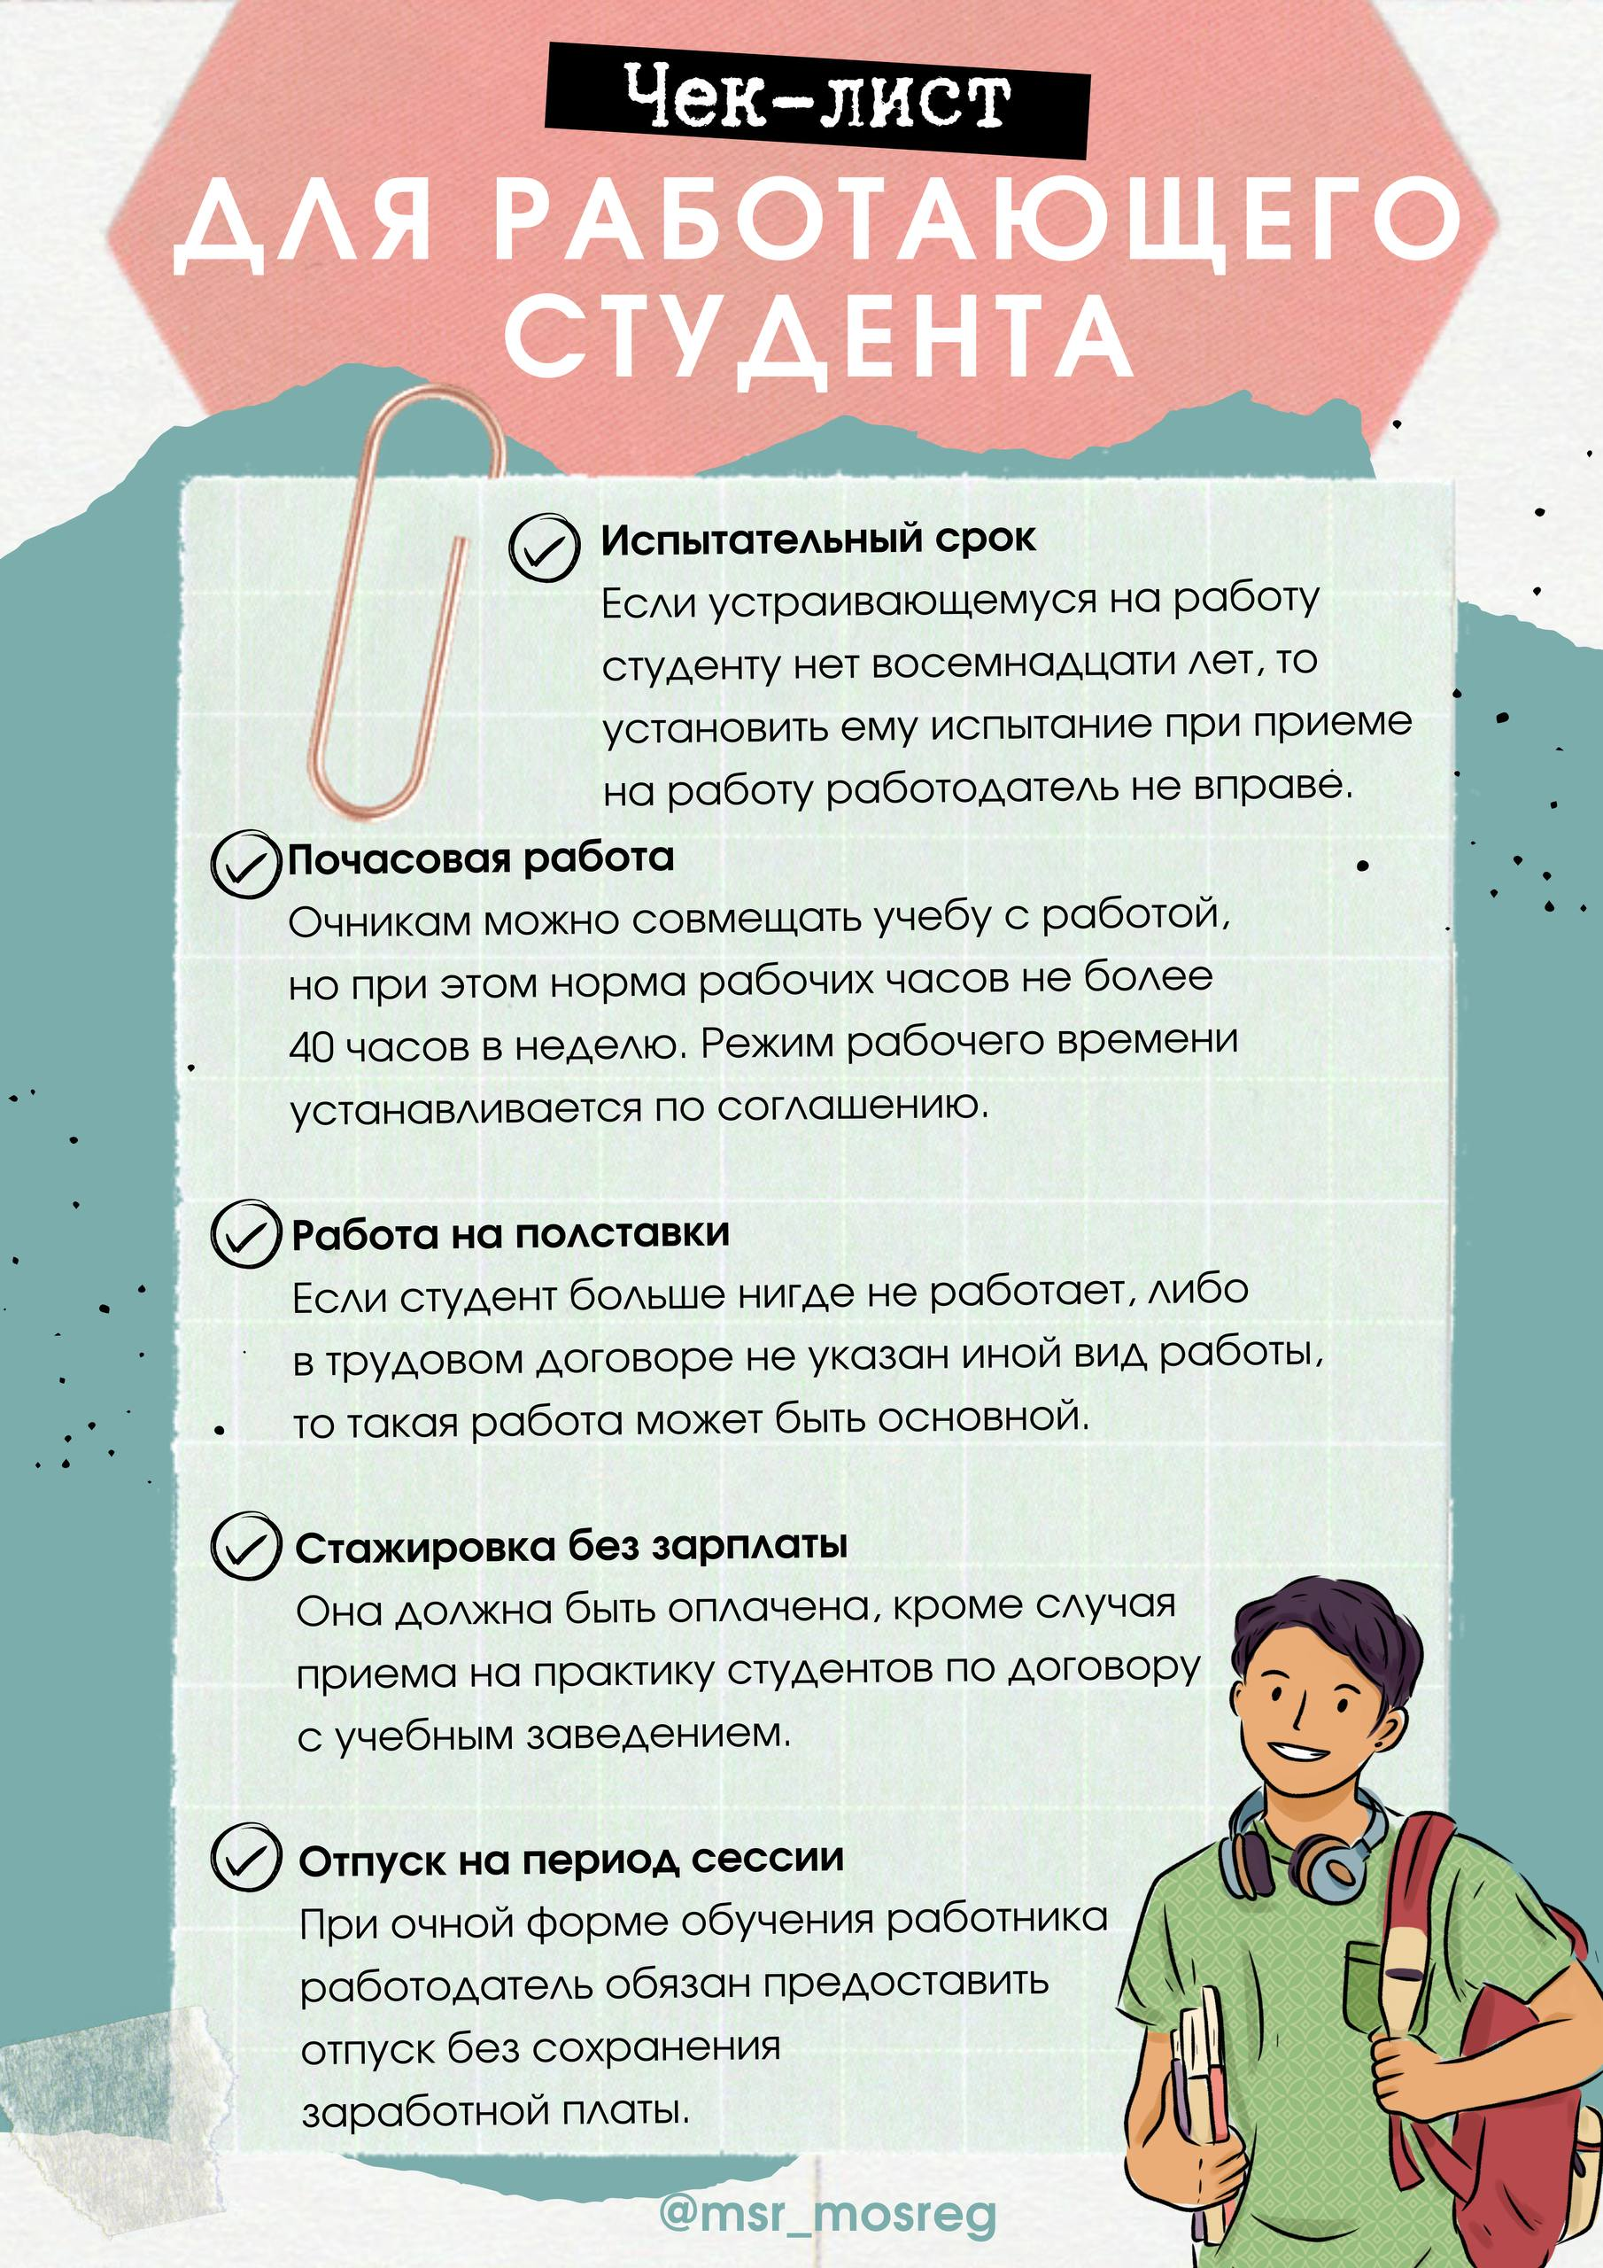
Учеба ≠ повод платить меньше или грузить сверхурочно

Важно помнить, что работающий студент — это такой же сотрудник, но есть определенные нюансы, которые должны быть обязательно соблюдены.

👍 Работа не должна идти во вред учебе, поэтому подготовили чек-лист. Сохраняйте!

